Расписание работы детского клуба «Солнышко»
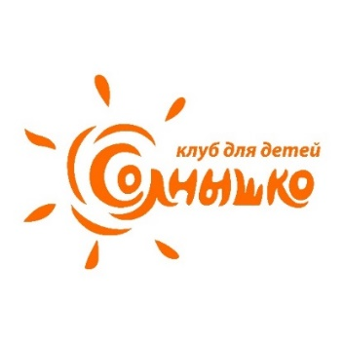
в ТРЦ «Южный» на май 2026 года

2 мая 2026
16:00-17:00 Анимационная программа-батл «Кто круче?» с Соником и Лабубу
3 мая 2026
16:00-16:40 Интерактивная квест-игра «Волшебное яблоко» с Белоснежкой и принцем
16:40-17:00 Мастер-класс «Ловец снов»
10 мая 2026
16:00-17:00 Интерактивная программа «Веселые котята и их тайны»
16 мая 2026
16:00-16:40 Интерактивная игра «Стихии Лего Ниндзяго»
16:40-17:00 Мастер-класс «Мечи Ниндзяго»
17 мая 2026
16:00-17:00 Анимационная программа с эстафетами «Крутая команда» с Харли и Джокером
23 мая 2026
16:00-16:40 Анимационная программа «Сладкая вечеринка»
16:40-17:00 Мастер-класс «Веер арбуз»
24 мая 2026
16:00-17:00 Анимационная программа «Черная вечеринка»
30 мая 2026
16:00-17:00 Анимационная программа «Игра в Кальмара»
31 мая 2026
16:00-16:40 Анимационная программа «Могущественная книга магии Эльзы»
16:40-17:00 Крио-шоу «Секреты замораживания»

